**NHIỆM VỤ GIAI ĐOẠN 2 VÀ MỘT SỐ LƯU Ý**

**“THẦY CÔ VUI LÒNG DÀNH 5 PHÚT ĐỌC KỸ NHỮNG LƯU Ý DƯỚI ĐÂY VÀ THỰC HIỆN NGHIÊM TÚC ĐỂ TRÁNH PHẢI LÀM LẠI NHIỀU LẦN”**

**1/ Nhiệm vụ**

- Biên soạn 5 bài tập tự luận VD – VDC ĐG Năng lực tương ứng với bài SGK của GĐ1

- Biên soạn 20 câu bài tập đủ cấp độ tưng ứng với bài sách chuyên đề của GĐ1

**2/ Yêu cầu**

**(1) Đối với 5 bài VD – VDC ĐG Năng lực**

+ Nội dung: Câu hỏi phải có nội dung thực tiễn, có hình ảnh hoặc bảng biểu, đồ thị.

+ Hình thức: Câu hỏi dạng tự luận, nên thiết kế câu hỏi có nhiều ý và tăng dần độ khó.

Font Time New Roman - cỡ chữ 12pt - dãn dòng 1,15pt. Các công thức toán học dùng Mathtype.

+ Đáp án chi tiết: Tất cả các câu đều có đáp án chi tiết

**(2) Đối với 20 bài đủ cấp độ**

+ Phân bố - mức độ: 10c (NB) – 5c (TH) – 5c (VD - VDC)

+ Nội dung: Thiết kế các câu hỏi phù hợp với mức độ, khuyến khích các nội dung liên quan thực tiễn.

+ Hình thức: Các câu hỏi mức độ NB – TH thiết kế hình thức trắc nghiệm; câu hỏi VD – VDC thiết kế hình thức tự luận.

Font Time New Roman - cỡ chữ 12pt - dãn dòng 1,15pt. Các công thức toán học dùng Mathtype.

+ Đáp án chi tiết: Tất cả các câu VD - VDC đều có đáp án chi tiết; các câu NB – TH gạch chân đáp án đúng.

**3/ Các bước thực hiện**

- Bước 1: Xem kĩ phân công công việc

- Bước 2: Biên soạn câu hỏi, cùng file của GĐ1

- Bước 3: Hoàn thiện và nộp lại theo link driver sẽ được trong group

**4/ Thời gian và hình thức nộp bài**

- Thời hạn nộp bài: **Trước 20h00 – ngày 24/4/2022**

(Chú ý: Thầy cô nào bận không hoàn thành vui lòng phản hồi lại nhóm trưởng trước khi rút khỏi nhóm)

- Cách nộp bài: Tải bài lên link driver trên group (Mở link driver >> chuột phải >> Tải tệp lên >> chọn tệp đã làm >> ok)

**CHỈ CÁC THÀNH VIÊN HOÀN THÀNH ĐÚNG HẠN MỚI THAM GIA GIAI ĐOẠN TIẾP THEO**

**CHUYÊN ĐỀ 1: PHÂN BÓN**

**BÀI 1: GIỚI THIỆU CHUNG VỀ PHÂN BÓN HÓA HỌC**

**Câu 1.** **[KNTT - CĐHT]** Phân bón có vai trò gì đối với đất và cây trồng?

**Hướng dẫn giải**

Làm tăng độ phì nhiêu của đất, bổ sung chất dinh dưỡng tốt cho cây phát triển tốt, tăng khả năng chống chịu các loại sâu bệnh cho cây, cải thiện khả năng giữ nước của cây và tăng độ sâu của rễ.

Việc sử dụng phân bón hợp lí chính là điều khiển vòng tuần hoàn chất dinh dưỡng trong đất và cải thiện dinh dưỡng cây trồng

**Câu 2.** **[KNTT - CĐHT]** Nguyên tố nào không phải là nguyên tố dinh dưỡng thiết yếu cho cây trồng

|  |  |  |  |
| --- | --- | --- | --- |
| **A**. Nitrogen | **B**. Platinium | **C.** Phosphorus | **D**. Kali |

**Hướng dẫn giải**

Đáp án B

**Câu 3.** **[KNTT - CĐHT]** Hãy tìm hiểu loại cây được trồng phổ biến ở địa phương em và cho biết:

a) Các giai đoạn phát triển của cây từ giai đoạn gieo hạt đến khi thu hoạch.

b) Nhu cầu về các loại phân bón cho từng giai đoạn phát triển của cây để đảm bảo năng suất cao.

**Hướng dẫn giải**

a) VD:

- cây lúa nước: hạt nảy mầm, phát triển thành cây, ra bông (hạt)

- các loại cây ăn quả: hạt nảy mầm, phát triển thành cây, ra hoa, kết quả

b) Giai đoạn sinh trưởng và phát triển: sử dụng phân đạm

- Giai đoạn ra hoa: sử dụng phân lân

- Giai đoạn phát triển quả: sử dụng phân kali

**Câu 4.** **[KNTT - CĐHT]** Hãy quan sát một số nhãn trên vỏ bao bì đựng phân bón và cho biết thành phần các chất có trong phân bón này. tìm hiểu và cho biết phân bón này được sử dụng như thế nào đối với cây trồng đặc thù ở địa phương em.

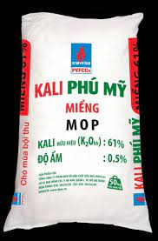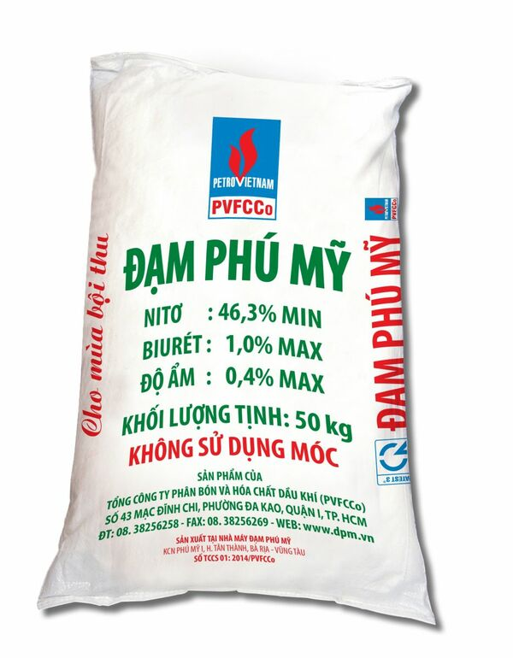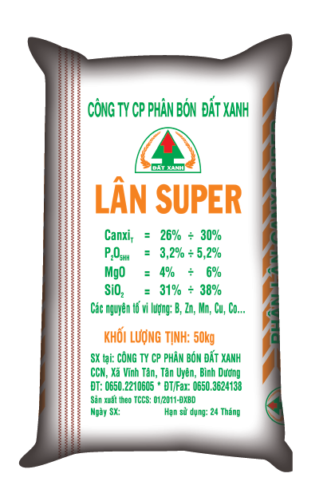

Hình a Hình b Hình c

**Hướng dẫn giải**

Hình a: phân đạm, thành phần chính là nito (chứa 46,3%) ở dạng muối. Sử dụng cho giai đoạn sinh trưởng và phát triển cho cây.

Hình b: phân kali, thành phần chính là kali (chứa 61%) ở dạng K2O. Sử dụng cho giai đoạn tạo quả.

Hình c: phân lân, có thành phần là photpho (chứa 3,2-5,2%) ở dạng P2O5. Sử dụng cho giai đoạn ra hoa. Ngoài ra còn một số nguyên tố khác như Ca (26-30%), MgO (4-6%), Si2O (31-38%) nhằm bổ sung những nguyên tố trung và vi lượng để đảm bảo cung cấp đầy đủ các chất dinh dưỡng cần thiết cho cây.

Ngoài ra trong phân bón người ta còn cho thêm các chất độn, phụ gia nhằm bảo quản phân bón trong thời gian nhất định và tạo ra phân bón theo hình dạng mong muốn.

**Câu 5.** **[KNTT - CĐHT]** Ở Việt Nam có một số phân bón NPK sau: NPK 30-10-10, NPK 20-20-15, …. Hãy cho biết ý nghĩa của các con số này.

**Hướng dẫn giải**

NPK 30-10-10: chứa 30% N, 10% P2O5, 10% K2O

NPK 20-20-15: chứa 20% N, 15% P2O5, 15% K2O

**❖ 20 CÂU ĐỦ CẤP ĐỘ (GĐ2) - CĐHT**

**♦ Mức độ nhận biết (10 câu)**

**Câu 1.** Các loại phân lân đều cung cấp cho cây trồng nguyên tố dinh dưỡng nào?

**A.** Potassium **B.** Phosphorus **C.** Carbon **D.** Nitrogen

**Câu 2.** Trong dân gian lưu truyền kinh nghiệm “mưa rào mà có sấm sét là có thêm đạm, chờ rất tốt cho cây trồng”. “Đạm trời” chứa thành phần nguyên tố dinh dưỡng nào?

**A.** Phosphorus **B.** Silicon **C.** Potassium **D.** Nitrogen

**Câu 3.** Phân kali cung cấp cho cây trồng nguyên tố dinh dưỡng nào sau đây?

**A.** N **B.** P **C.** K **D.** Ca

**Câu 4.** Chất nào sau đây có trong thành phần của phân kali?

**A.** NaCl **B.** (NH2)2CO **C.** KNO3 **D.** NH4NO2

**Câu 5.** Để phân biệt phân đạm ammonium chloride và calcium nitrate có thể dùng thuốc thử nào sau đây?

**A.** NaOH **B.** H2SO4 **C.** CaCl2 **D.** HCl

**Câu 6.** Muốn tăng cường sức chống bệnh, chống rét và chịu hạn cho cây người ta dùng

**A.** phân lân **B.** phân đạm **C.** phân vi lượng **D.** phân kali

**Câu 7.** Độ dinh dưỡng của phân đạm được tính bằng phần trăm khối lượng của

**A.** N **B.** N2O **C.** NO3- **D.** NH4+

**Câu 8.** Độ dinh dưỡng của phân kali được tính bằng phần trăm khối lượng của

**A.** K2O **B.** K **C.** KCl **D.** KOH

**Câu 9.** Độ dinh dưỡng của phân lân được tính bằng phần trăm khối lượng của

**A.** P **B.** P2O3 **C.** H3PO4 **D.** P2O5

**Câu 10.** Công thức hóa học của phân đạm ammonium nitrate là

**A.** HNO3 **B.** NH4Cl **C.** H3PO4 **D.** NH4NO3

**♦ Mức độ thông hiểu (5 câu)**

**Câu 11.** Cách làm nào sau đây là đúng trong việc khử chua bằng vôi và bón phân đạm cho lúa?

**A.** Bón đạm và vôi cùng lúc.

**B.** Bón đạm trước rồi, vài ngày sau mới bón vôi khử chua.

**C.** Bón vôi khử chua trước rồi vài ngày sau mới bón đạm.

**D.** Bón vôi khử chua trước rồi bón đạm ngay sau khi bón vôi.

**Câu 12.** Phát biểu nào sau đây là đúng?

**A.** Phân lân cung cấp nitrogen hoá hợp cho cây dưới dạng ion nitrate (NO3-) và ion ammonium (NH4+).

**B.** Ammophos là hỗn hợp các muối (NH4)2HPO4 và KNO3.

**C.** Phân hỗn hợp chứa nitrogen, phosphorus, potassium được gọi chung là phân NPK.

**D.** Phân urea có công thức là (NH4)2CO3.

**Câu 13.** Khi bón các loại phân đạm cây hấp thụ nitrogen dưới dạng nào?

**A.** NO **B.** NH4+ hoặc NO3- **C.** N2 **D.** NO2

**Câu 14.** Trong các loại phân bón sau: NH4Cl, (NH2)2CO, (NH4)2SO4, NH4NO3, loại có hàm lượng đạm cao nhất là

**A.** NH4Cl **B.** NH4NO3 **C.** (NH2)2CO **D.** (NH4)2SO4

**Câu 15.** Phản ứng hóa học nào sau đây dùng để sản xuất phân đạm urea?

**A.** 2NH3 + H2SO4 ⭢ (NH4)2SO4.

**B.** CaCO3 + 2HNO3 ⭢ Ca(NO3)2 + H2O + CO2.

**C.** CO2 + 2NH3 ⭢ (NH2)2CO + H2O.

**D.** 4Mg + 10HNO3 ⭢ 4 Mg(NO3)2 + NH4NO3 + 3H2O.

**♦ Mức độ vận dụng – vận dụng cao (5 câu)**

**Câu 16.** Cho các phát biểu sau đây:

(a) Phân bón hữu cơ không gây ra hiện tượng phú dưỡng như phân bón vô cơ

(b) Quá trình khoáng hóa an toàn đối với môi trường

(c) Phân bón hữu cơ có thể làm đất nghèo dinh dưỡng

(d) Vi sinh vật trong phân bón hữu cơ là các loài không gây bệnh trên người và động vật

Số phát biểu **sai**:

**A.** 1 **B.**2 **C.** 3 **D.** 4

**Hướng dẫn giải**

Bao gồm: a, b, d

(a) Sai vì nếu bón thừa phân hữu cơ sẽ gây ra hiện tuongjw phú dưỡng.

(b) Sai vì quá trình khoáng hóa có thể sinh ra methane, ammonia, hydrogen sulfide,…

(c) Sai vì một số loài có thể gây bệnh.

**Câu 17.** Để bảo quản phân bón hữu cơ:

(a) Không để phân bón bị ẩm, ướt

(b) Không để trộn lần các loại phân bón hữu cơ với nhau

(c) Không để trộn lẫn các phân bón vô cơ với các phân bón hữu cơ

(d) Lưu trữ gần khu vực chăn nuôi để tiện cho việc bảo quản và sử dụng

(e) Lưu trữ phù hợp với thời gian sống của vi sinh vật

Số phát biểu đúng là

**A.** 1 **B.** 3 **C.** 4 **D.** 5

**Hướng dẫn giải**

Bao gồm: a, b, c, e

(c) Sai vì lưu trữ xa nơi sinh sống của động vật để tránh lây nhiễm mầm bệnh

**Câu 18.** Phân đạm urea thường chứa 46% N. Khối lượng urea cung cấp đủ 70 kg N là?

**A.** 200 **B.** 152,2 **C.** 145,5 **D.** 160,9

**Hướng dẫn giải**

Khối lượng phân urea là: kg

**Câu 19.** Phân kali có chứa thành phần là KCl được sản xuất từ quặng sylvinite thường chỉ có 50% K2O. % KCl có trong phân đó là:

**A.** 72,9 **B.** 76 **C.** 79,3 **D.** 75,5

**Hướng dẫn giải**

Giả sử khối lượng của quặng sylvinite là 100 gam.

gam→ mol

Bảo toàn nguyên tố: 

gam

**Câu 20.** Sau khi phân tích thổ nhưỡng trồng lạc (đậu phộng) của một tỉnh X, chuyên gia nông nghiệp khuyến nghị bà con nông dân cần bổ sung 40 kg N, 45 kg P, 66 kg K cho mỗi ha. Loại phân mà nông dân sử dụng là phân hỗn họp NPK (13-13-13) trộn với phân kali KCl (độ dinh dưỡng 60%) và một loại superphosphate (độ dinh dưỡng 17%). Theo khuyến ghị trên, tổng khối lượng phân bón đã sử dụng cho 1 ha gần nhất với giá trị nào sau đây?

**A.** 547 kg **B.** 574kg **C.** 754 kg **D.** 745 kg

**Hướng dẫn giải**

Khối lượng mỗi loại phân bón NPK (x kg), phân kali (y kg), phân superphosphate (z kg)







x =307,69; y = 65,90; z = 370,97

x+y +z =744,56 kg